Digitales Klassenzimmer
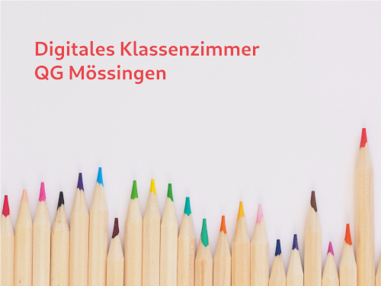
Für die kommende Schulschließung wegen des Coronavirus haben wir im Moodle für jede Klasse einen Kurs eingerichtet („Digitale Klassenzimmer“).
Digitale Klassenzimmer QG
Innerhalb jedes Klassenkurses gibt es Abschnitte für einzelne Fächer und Fachgruppen, in denen bereits Ordner für Materialien wie Arbeitsblätter „vordefiniert“ sind. Außerdem verfügt jeder Klassenkurs über ein Nachrichtenforum: Wenn man dort einen Eintrag macht, wird dieser automatisch an alle Mitglieder des Kurses per Mail versendet.
- FAQ - Häufige Fragen
- Anleitungen und Hinweise für Schülerinnen und Schüler
- Anleitungen und Hinweise für Lehrpersonen
- Channel bei Vimeo

